git clone

git commit

git checkout o/main

git commit

git fetch

git pull

git fakeTeamwork 2

git commit  
git pull

git commit

git commit

git push

git clone

git fakeTeamwork

git commit

git pull –rebase

git push

git branch -f main o/main

git checkout -b feature C2

git push origin feature

git fetch

git rebase o/main side1

git rebase side1 side2

git rebase side3 main

git push

git checkout main

git pull

git merge side1

git merge side2

git merge side3

git push

git checkout -b side o/main

git commit

git pull –rebase

git push

git push origin main

git push origin foo

git push origin main^:foo

git push origin foo:main

git fetch origin c3:foo

git fetch origin c6:main

git checkout foo

git merge main

git push origin :foo

git fetch origin :bar

git pull origin c3:foo

git pull origin c2:side

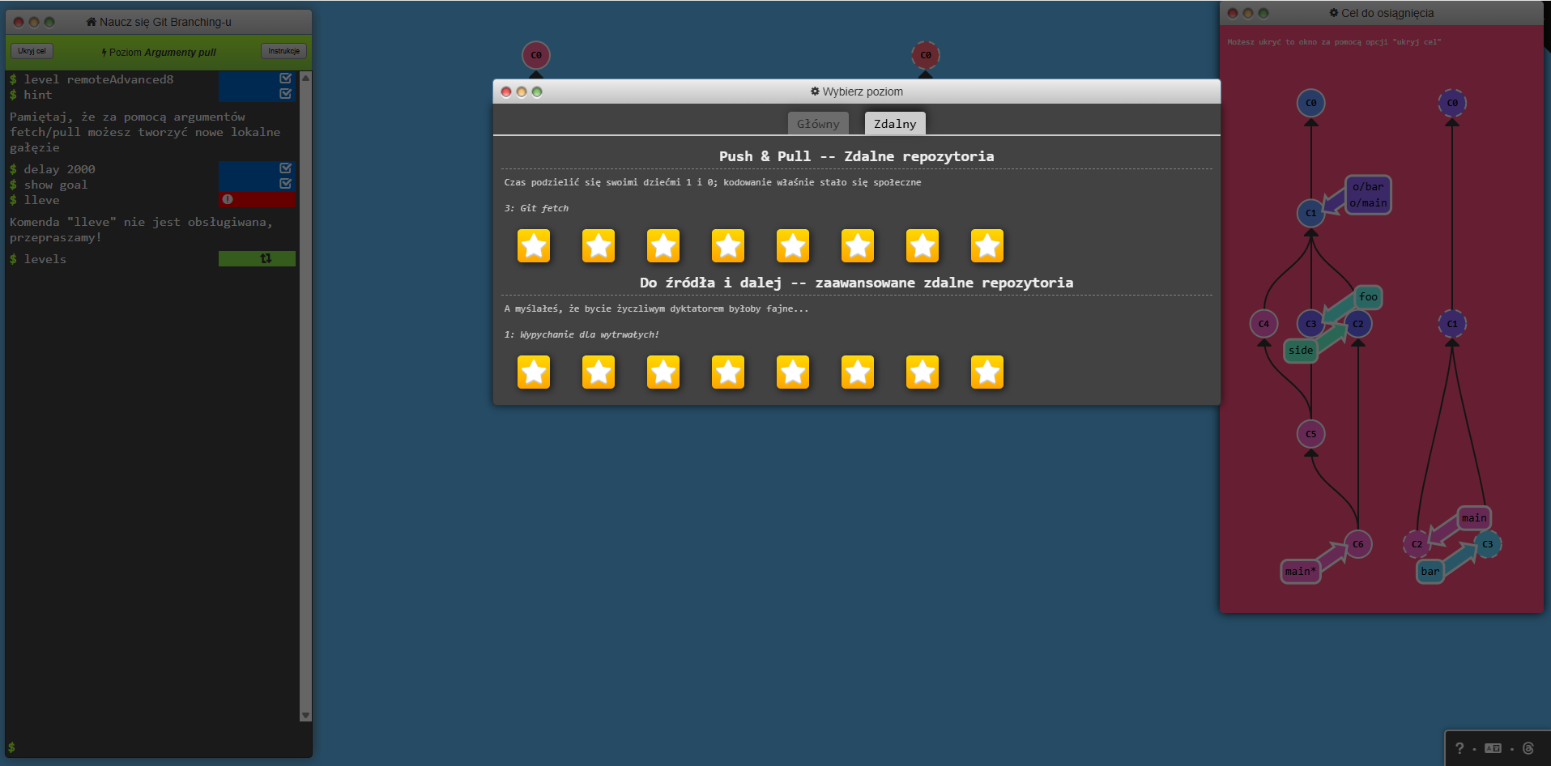

git commit

git commit

git branch bugfix

git checkout bugfix

git checkout -b bugfix

git commit

git checkout main

git commit

git merge bugfix

git checkout -b bugfix

git commit

git checkout main

git commit

git checkout bugfix

git rebase main

git checkout C4

git checkout bugFix^

git branch -f main C6

git checkout HEAD~1

git branch -f bugFix HEAD~1

git reset HEAD~1

git checkout pushed

git revert HEAD

git cherry-pick C3 C4 C7

git rebase -i overHere

git rebase -i main

git rebase bugFix main

git rebase -i HEAD~2

git commit –amend

git rebase -i HEAD~2

git rebase caption main

git checkout main

git cherry-pick C2

git commit –amend

git cherry-pick C3

git tag v1 side~1

git tag v0 main~2

git checkout v1

git commit

git rebase main bugFix

git rebase bugFix side

git rebase side another

git rebase another main

git branch bugWork main^^2^

git checkout one

git cherry-pick C4 C3 C2

git checkout two

git cherry-pick C5 C4 C3 C2

git branch -f three C2

